洞头区教育局关于2019年面向社会公开招聘教师
报名流程
步骤1.登录浙江政务服务网（http://wzdt.zjzwfw.gov.cn/），未注册过的须先进行注册。
步骤2.登录后，在首页选择 浙江省>温州市>洞头区 。
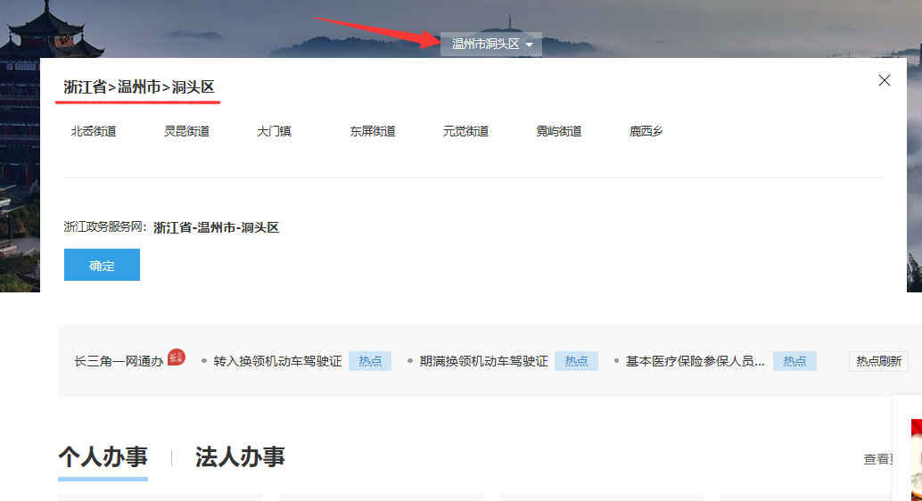
步骤3.在首页的部门窗口栏目下，选择“区教育局”。
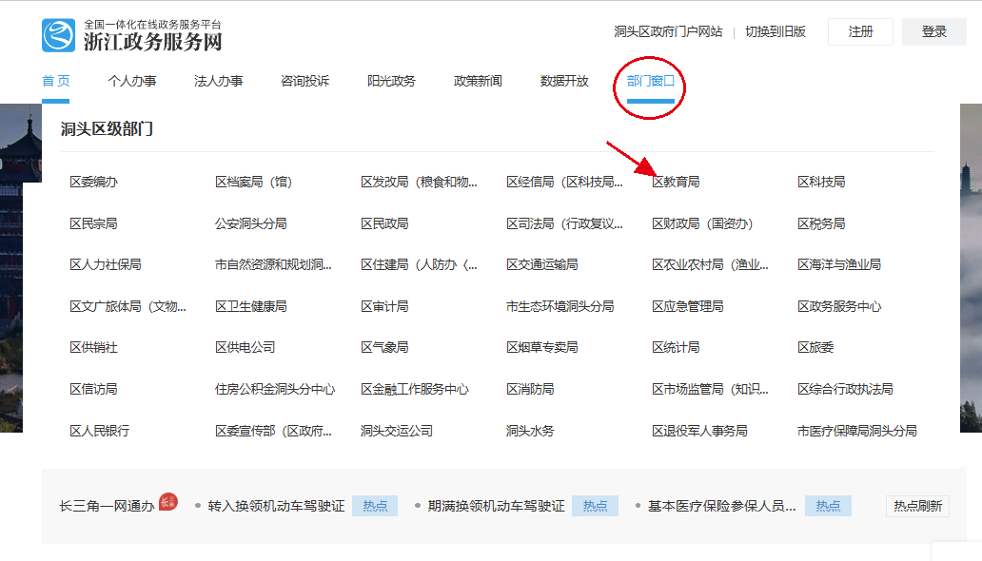

步骤4.选择“按责任处室”，点选“政工科”，选择第2页，点击“教师招聘、人才引进”，进入报名材料提交页面。
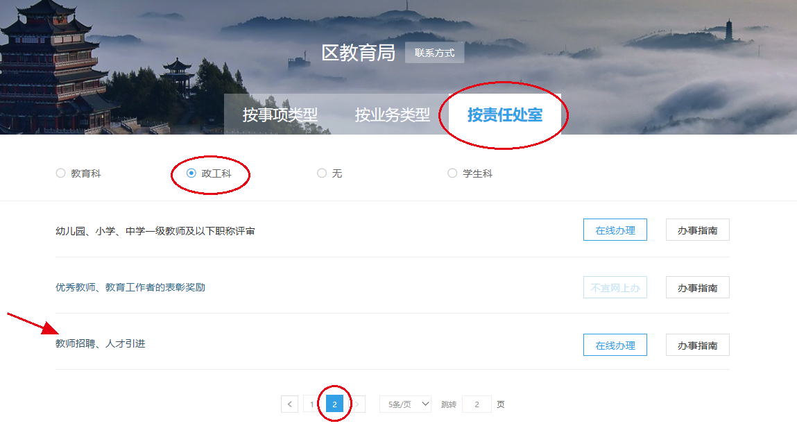
步骤5.下载报名表并填写。
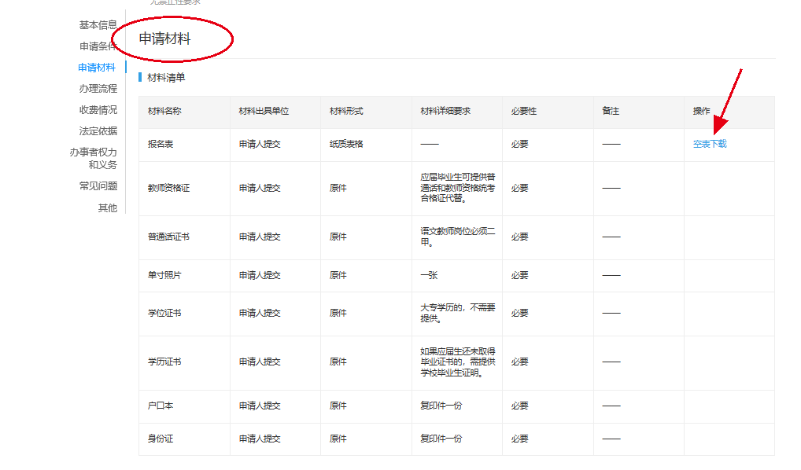

步骤6.点击选择“在线办理”。
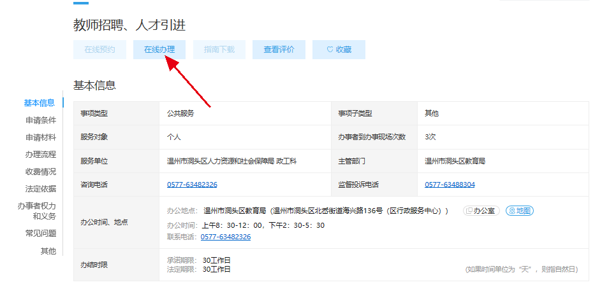
步骤7.
- 在【基本信息】栏下填写基本信息，“是否固定资产投资项目”和“是否填申报地点”，都选择“否”；
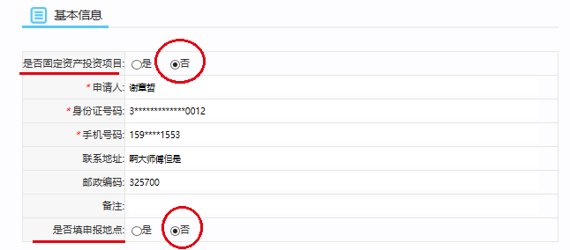
- 在【办理信息】栏下选择准考证领取方式，建议选择“现场领取”；
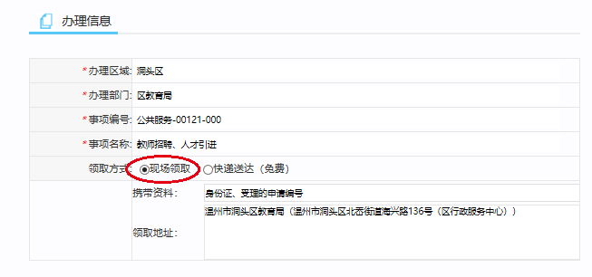
- 在【申报材料】栏下上传报名相关材料，所有材料均需上传，如同一项材料须上传多份证明，可点击右侧的“增加”按钮。
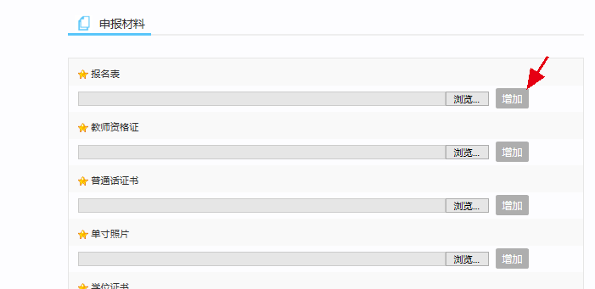
步骤8.待资格审查完成后，根据浙江省物价局、浙江省财政厅《关于调整我省公务员录用和事业单位公开招聘人员考试费收费标准的复函》（浙价费〔2018〕21号）文件规定，成功通过资格审查的考生须缴纳考务费每人每科50元。（洞头区教育局将通过短信发送缴款码的方式收取考务费）

